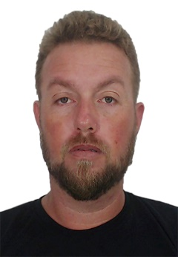

Marcos Larsen.

Nascimento: 12/12/1980 Contatos: (17)98831-6991/ 3221-9937 / 99142-5188.

[marcoslarsen@hotmail.com](mailto:marcoslarsen@hotmail.com) ou [Larsenmarcos58@gmail.com](mailto:Larsenmarcos58@gmail.com).

Objetivos.

Técnico em Segurança do Trabalho

Qualificações / Competências.

Tenho evolução continua com o Trabalho de TST

Excelente conhecimento e capacidade de desenvolver um bom trabalho com eficiência e qualidade.

Tenho praticidade e facilidade para resolver situações diversas.

Possuo habilidade em relacionamento interpessoal.

Experiências Profissionais.

Assistência Social Formosa.

Porteiro Noturno De 28 de Outubro de 2018 a 13 de Dezembro de 2019

Circular Santa Luzia Ltda.

Motorista Cobrador: De 2014 á 2015.

Rui Manoel Facchini e Filhos Ltda.

Líder de Produção: De31 de junho de 2013 á 04 de outubro de 2014.

Camasi Maquinas e Equipamentos Ltda. - epf.

Serralheiro Montador: De 05 de outubro de 2011 á 28 de junho de 2013.

Educação.

Cursando Técnico em Segurança no Trabalho – SENAC.

Cursos.

Transporte Coletivo de Passageiros – Sest Senat. Auto Cad.- Via certa

Movimentação de produtos derivados – Volvo NR35 – Sest Senat.

Segurança Patrimonial – Defence Mopp – Sest Senat

.

.

H